**Тест-картинка: какая вы мама?**

Тест, который был разработан американскими психологами-визуалистами. Он поможет вам разобраться в том, какая вы мама.

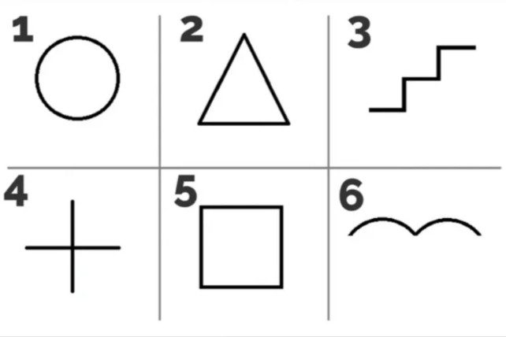

№1 Вы знающая и заботливая мать, умеющая использовать свой авторитет, как для погашения семейных стычек, так и для того, чтобы ставить кого бы там ни было на место. Ваш девиз: лучше предупредить, чем лечить. Вот почему вы без лишних сомнений раздаете советы. Но может случиться и так, что, когда дети вырастут, вы можете быть отвергнуты из-за желания чрезмерной опеки над чадом.

№2 Вы считаете, что лучше ваших детей никого на свете нет. Вы готовы бесконечно расхваливать их таланты. Стойкая, мужественная и одновременно нежная. У вас есть только одно желание: чтобы способности ваших детей были оценены по достоинству в любых областях, начиная от музыки и заканчивая спортом.

№3 На ваш взгляд идеальная мать должна быть такой: не позволять ребенку ни на минуту расслабиться. Для этого вы готовы поручать ему даже самые глупые дела и в этом вы чемпионка. Такое чрезмерное покровительство способно помешать вашему ребенку достигать желаемых целей. Тем не менее, вы пытаетесь дать им шанс избавиться от вашего всеобъемлющего чувства заботы.

№4 Воспитание ребенка связанно с большими трудностями и для того, чтобы оно протекало спокойно, требуется солидная доля теории. Именно этого вам хватает. Вы любите превращать свой обеденный стол в место для семинара и учить всех, как правильно жить. Тем не менее, дети все же придерживаются ваших советов. Слишком занятая вы часто забываете про эмоциональную сторону жизни ваших детей и их личные проблемы.

№5 Вы живой пример идеальной женщины и матери: непоколебимая, уверенная в себе и никогда не жалующаяся на жизнь. Такая мама встает раньше всех и ложится только после того, как все уснули. Ваш день заполнен хозяйственными и деловыми делами. Смелая и веселая вы умеете быть отличной мамой и другом. И конечно же, рядом с такой мамой может быть только супер-папа.

№6 Такой маме гораздо приятнее выйти в свет, побывать на вечеринке или сходить в ресторан с друзьями, нежели присматривать за своим чадом. Воспитание детей может нанести ущерб вашей свободе и нарушить привычный уклад жизни. При этом вы никогда не чувствуете угрызений совести и часто игнорируете проблемы и просьбы своих детей.